СОГЛАСОВАНО |  | УТВЕРЖДАЮ
Преподаватель по анализу и разработке ТЗ  ________________ Гюльмамедова Л.Э.  «____» _____________ 20__ г. |  | Руководитель ОП  ________________ Чистяков Г.А.  «____» _____________ 20__ г.

ТЕХНИЧЕСКОЕ ЗАДАНИЕ
на разработку
игры «Анаграммы»

СОГЛАСОВАНО |  | СОГЛАСОВАНО
Студент колледжа ВятГУ  ________________ Червоткин Р.И.  «____» _____________ 20__ г. |  | Преподаватель по учебной практике  ________________ Самоделкин П.А.  «____» _____________ 20__ г.
 |  | СОГЛАСОВАНО
Преподаватель по внедрению ИС
________________ Самоделкин П.А.
«____» _____________ 20__ г.

2026

Содержание

Введение 3
1 Термины и определения 4
2 Перечень сокращений 5
3 Основные сведения о разработке 6
3.1 Наименование разработки 6
3.2 Цель и задачи 6
3.3 Сведения об участниках разработки 6
3.4 Сроки разработки 6
3.5 Назначение разработки 6
3.5.1 Функциональное назначение 6
3.5.2 Эксплуатационное назначение 6
4 Анализ предметной области 7
4.1 Описание предметной области 7
4.2 Обзор аналогов 7
5 Требования к результатам разработки 11
5.1 Правила игры 11
5.2 Требования к функциям 11
5.3 Требования к показателям назначения 12
5.4 Требования к пользовательскому интерфейсу 12
5.5 Требования к видам обеспечения 14
5.5.1 Требования к математическому обеспечению 14
5.5.2 Требования к информационному обеспечению 14
5.5.3 Требования к метрологическому обеспечению 14
5.5.4 Требования к техническому обеспечению 15
5.6 Требования к надежности 15
5.7 Требования к безопасности 15
5.8 Требования к патентной чистоте 15
5.9 Требования к перспективам развития 15
6 Состав и содержание работ 16
7 Порядок разработки 17
8 Требования к документированию 18
9 Требования к приемно-сдаточным процедурам 19

Введение
Данный документ является техническим заданием на разработку игры «Анаграммы» и определяет требования к создаваемому программному продукту, порядок и этапы его разработки, а также процедуру приёмки.
Документ разработан в соответствии с требованиями ГОСТ 34.602-2020 и РД 50-34.698-90 с учётом специфики учебного проекта. Настоящее ТЗ предназначено для исполнителя, заказчика и приёмной комиссии.

1 Термины и определения
Анаграмма – слово, образованное путём перестановки букв другого слова с сохранением того же буквенного состава.
Уровень – отдельный раунд или этап игры, в котором игрок получает фиксированный набор букв.
Словарь – текстовый файл с русскими словами для проверки.
Игровое поле – основная область экрана игры, где отображаются анаграммы, поле для ввода и игровая информация.
Счёт – количество очков, набранных игроком за найденные слова.
Главное меню – начальный экран приложения, с которого начинается работа с программой.
Меню выбора сложности – экран, позволяющий выбрать уровень сложности игры.
Настройки игры – раздел приложения, где можно изменить параметры звука и музыки.

2 Перечень сокращений
АС – автоматизированная система.
ГОСТ – государственный стандарт.
ОС – операционная система.
ПК – персональный компьютер.
ПО – программное обеспечение.
РД – руководящий документ.
ТЗ – техническое задание.
УП – учебная практика.
ФГБОУ ВО – федеральное государственное бюджетное образовательное учреждение высшего образования.

3 Основные сведения о разработке

3.1 Наименование разработки
Наименование разработки: игра «Анаграммы».

3.2 Цель и задачи
Цель разработки – создание классической аркадной игры «Анаграммы» с графическим интерфейсом на языке Python с использованием библиотеки Custom Tkinter и подготовка полного пакета документации.
Задачи разработки:
- проведение анализа предметной области и обзора аналогов;
- проектирование структуры приложения и пользовательского интерфейса;
- реализация игровой логики (генерация анаграмм, проверка слов, система очков);
- тестирование и отладка программы;
- подготовка технической и пользовательской документации.

3.3 Сведения об участниках разработки
Исполнитель: студент ФГБОУ ВО «Вятский государственный университет» (колледж ВятГУ), группы ИСПк-203-52-00, Пестов Степан Иванович.
Заказчиком настоящей работы является коллектив преподавателей ФГБОУ ВО «Вятский государственный университет» (колледж ВятГУ):
- по учебной практике – Самоделкин П.А.;
- по дисциплине «Анализ и разработка технического задания» – Гюльмамедова Л.Э.;
- по дисциплине «Внедрение информационных систем» – Самоделкин П.А.;
- руководитель образовательной программы – Чистяков Г.А.

3.4 Сроки разработки
Разработка должна быть выполнена в период с 17.01.2026 по 20.06.2026.

3.5 Назначение разработки

3.5.1 Функциональное назначение
Программный продукт предназначен для автоматизации игрового процесса анаграммной головоломки. Основные функции включают генерацию уровней, ввод и проверку слов, ведение счёта и отображение результатов.

3.5.2 Эксплуатационное назначение
Система рассчитана на пользователей, владеющих базовыми навыками работы с клавиатурой. Эксплуатация возможна на ПК под управлением Windows без установки дополнительного ПО, кроме интерпретатора Python 3.12.

4 Анализ предметной области

4.1 Описание предметной области
«Анаграммы» – жанр интеллектуальных словесных головоломок. Игрок получает набор букв и должен составить из них максимально возможное количество осмысленных русских слов длиной от 3 букв и более.
Игра развивает словарный запас, скорость мышления и внимание. Сложность постепенно увеличивается за счёт большего количества букв. Игра подходит для коротких сессий и учебных целей.

4.2 Обзор аналогов
Анаграммные игры – это жанр словесных головоломок, относящийся к интеллектуальным пазлам. Цель игры состоит в том, чтобы из предложенного набора букв составлять правильные осмысленные слова. Игрок получает буквы и должен как можно быстрее составить из них как можно больше слов. Сложность постепенно увеличивается за счёт большего количества букв и уменьшения времени на ответ.
Анаграммные игры стали популярны благодаря предельно простой механике, возможности многократного прохождения, тренировки словарного запаса.
Целевая аудитория – взрослые от 18 до 55 лет, любители головоломок и интеллектуальных игр. Игра подходит для широкой аудитории, поскольку не требует долгого обучения и будет интересна как новичкам, так и опытным игрокам.
Прежде чем приступить к разработке, проанализируем аналоги анаграммных игр. Это поможет определить конкурентные преимущества и возможные улучшения нашей игры.

Аналог №1
Anagram Wizard – это оригинальная версия игры. Была разработана Callum Anderson на HTML5 для браузера. Платформа: веб-браузер.

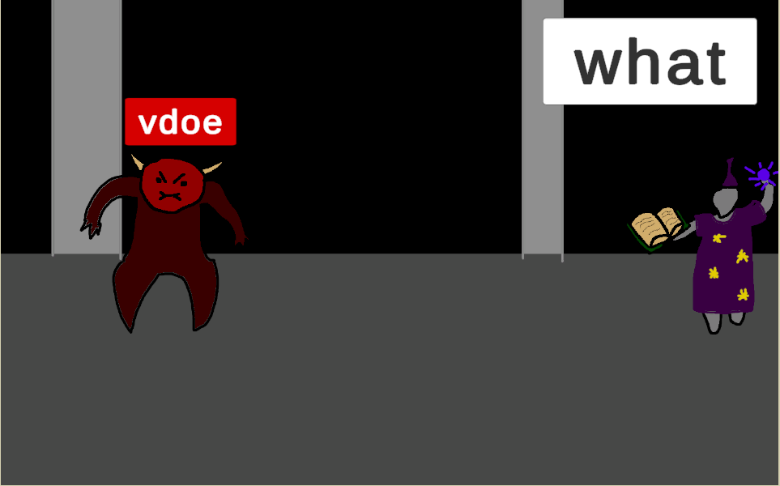
Рисунок 1 – Скриншот интерфейса игры Anagram Wizard
Преимущества:
- Требует ввод анаграмм для победы над монстрами;
- Работает в браузере без установки;
- Простой ввод через текстовое поле.
Недостатки:
- Словарь содержит только 3 слова;
- Нет уровней или прогресса;
- Интерфейс - одно текстовое поле без графики.

Аналог №2
8 Letter Jumble – это мобильная игра для Android. Геймплей основан на генерации анаграмм из 8 букв с уровнями. Платформы: Android.

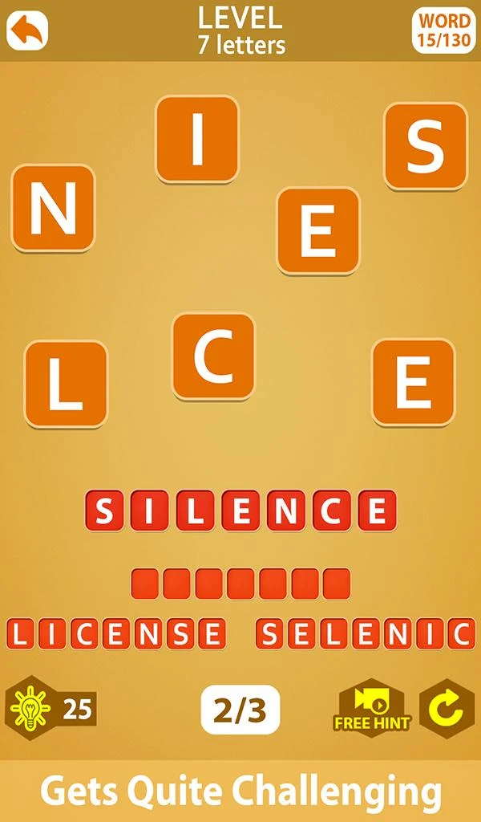
Рисунок 2 – Скриншот интерфейса игры 8 Letter Jumble
Преимущества:
- Генерирует анаграммы из 8 букв;
- Оффлайн режим;
- Уровни с поиском слов.
Недостатки:
- Не принимает многие реальные слова;
- Застревает на уровнях без решения;
- Грамматические ошибки в тексте.

Аналог №3
Word Games – это мобильная игра для Android. Использует перетаскивание букв для составления слов по категориям. Платформы: Android.
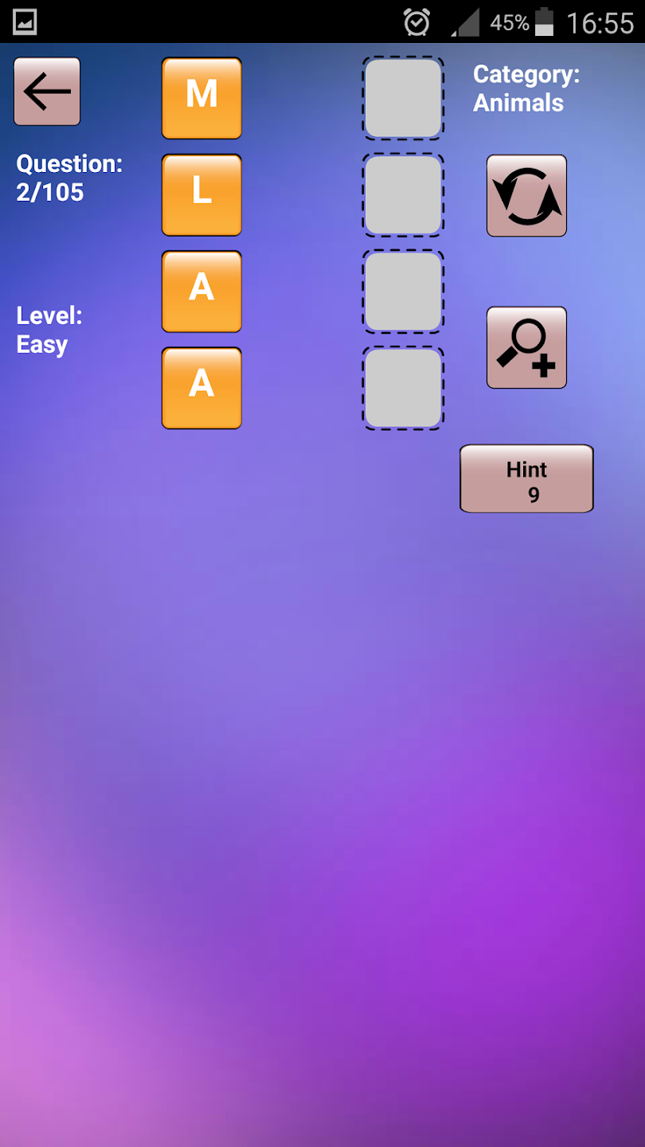
Рисунок 3 – Скриншот интерфейса игры Word Games
Преимущества:
- Доступно на турецком и английском;
- Показывает категории для слов;
- Перетаскивание букв для составления.
Недостатки:
- Опечатки и неверные слова в словаре;
- Неправильные определения;
- Нет перемешивания букв.

В результате анализа аналогов сформировалось примерное представление, видение конечного продукта, который должен содержать: меню игры, разнообразные уровни анаграмм, индикацию прогресса, подсказки и отсутствие навязчивой рекламы. Необходимо также реализовать поддержку русского языка и возможность покупки скинов или дополнительных уровней за заработанные в игре монеты. Особое внимание требуется уделить точному большому словарю без ошибок, удобному интерфейсу с графикой и анимациями, полным уровням без застреваний, регулярным обновлениям, отсутствию ошибок в текстах и определениях.

5 Требования к результатам разработки

5.1 Правила игры
Игровой процесс организован через три последовательных экрана.
Главное меню содержит кнопки «Играть» и «Настройки».
В меню «Настройки» пользователь может включить или выключить музыкальное сопровождение, а также изменить громкость звуковых эффектов.
При нажатии кнопки «Играть» открывается меню выбора сложности с тремя вариантами: «Лёгкая», «Средняя» и «Сложная». После выбора сложности открывается игровое поле.
Игровое поле включает:
- поле с анаграммой;
- поле для ввода слова;
- кнопку «Проверить»;
- кнопку «Выход»;
- текущий счёт.
Цель игры – составить из заданного набора букв как можно больше осмысленных русских слов длиной не менее трёх букв. Каждая буква может использоваться не чаще, чем она присутствует в наборе.
При вводе правильного слова оно засчитывается и начисляются очки в зависимости от длины слова. Текущий счёт отображается в верхней части игрового поля и обновляется сразу после нахождения слова.
Уровень завершается при нахождении всех возможных слов или при нажатии кнопки «Выход». При нахождении всех возможных слов начисляются бонусные очки.
Запрещается вводить слова короче трёх букв и повторно вводить уже найденные слова.

5.2 Требования к функциям
Система должна обеспечивать выполнение следующих функций:
- отображение главного меню с кнопками «играть» и «настройки»;
- реализацию экрана «настройки», позволяющего включать и выключать музыкальное сопровождение, а также регулировать громкость звуковых эффектов;
- отображение меню выбора сложности с вариантами «лёгкая», «средняя» и «сложная»;
- генерацию игрового уровня после выбора сложности путём случайного выбора и перемешивания слова из словаря с формированием набора букв в виде одной строки текста;
- отображение игрового поля, содержащего поле с анаграммой в виде одной строки текста, поле для ввода слова, кнопку «проверить», кнопку «выход» и текущий счёт в верхней части экрана;
- ввод слов с клавиатуры с автоматической проверкой по словарю с учётом частоты каждой буквы;
- начисление и отображение текущего счёта в реальном времени в верхней части игрового поля;
- отображение общего результата.
Интерфейс системы должен обновляться в реальном времени при нахождении правильного слова.
Время отклика на проверку слова не должно превышать 0,5 секунды. Все сообщения должны выводиться на русском языке. Система должна работать без аварийного завершения при некорректных действиях пользователя.

5.3 Требования к показателям назначения
Требования к показателям назначения не предъявляются.

5.4 Требования к пользовательскому интерфейсу
Экран «главное меню» должен содержать следующие элементы:
- заголовок игры «анаграммы»;
- кнопка «играть» – запускает переход в меню выбора сложности;
- кнопка «настройки» – открывает экран настроек игры;
- кнопка «выход» – завершает работу приложения.
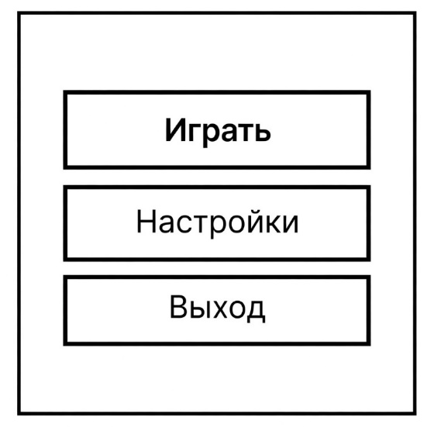
Рисунок 4 – Макет главного меню
Экран «настройки» должен содержать следующие элементы:
- заголовок «настройки»;
- переключатель «музыкальное сопровождение» – вкл/выкл фоновую музыку;
- переключатель «звуки при нажатии» – вкл/выкл звуки при нажатии;
- кнопка «сохранить» – возвращает в главное меню и сохраняет настройки.
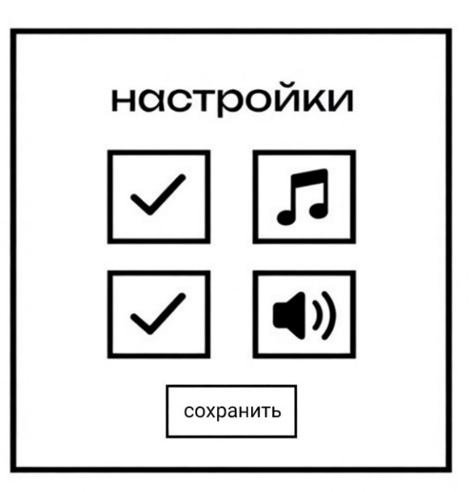
Рисунок 5 – Макет экрана настроек
Экран «выбор сложности» должен включать:
- заголовок «выберите сложность»;
- три кнопки выбора уровня сложности: «лёгкая», «средняя», «сложная»;
- кнопка «назад» – возврат в главное меню.
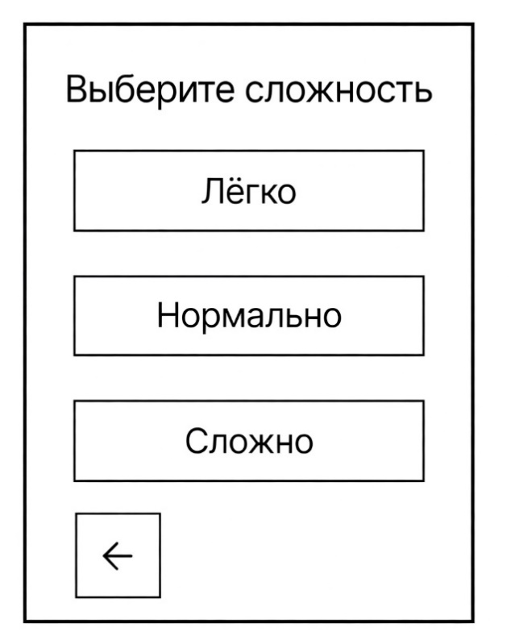
Рисунок 6 – Макет экрана выбора сложности
Экран «игровое поле» должен включать следующие элементы:
- текущий счёт;
- заголовок «анаграмма»;
- поле с анаграммой;
- поле для ввода слова с клавиатуры;
- кнопку «проверить» – для проверки введённого слова.
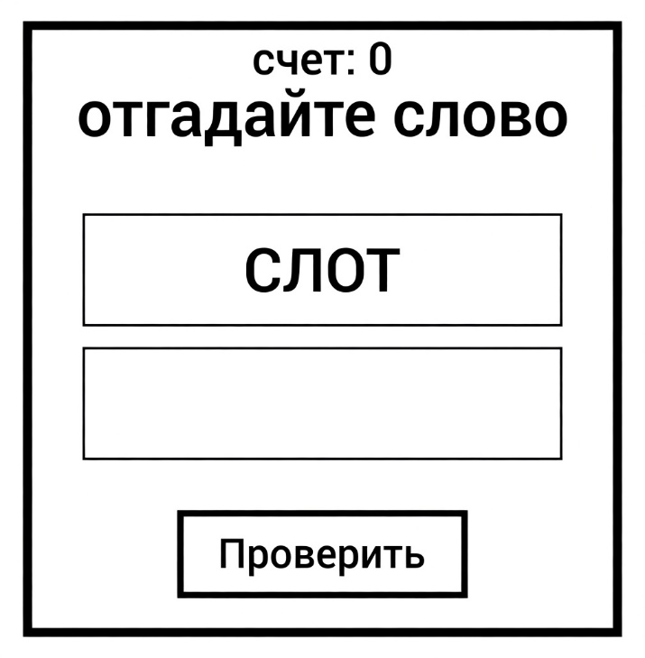
Рисунок 7 – Макет экрана игрового поля

5.5 Требования к видам обеспечения

5.5.1 Требования к математическому обеспечению
Система должна обеспечивать:
- генерацию игрового уровня путём случайного выбора слова из словаря;
- перемешивание выбранного слова и формирование набора букв в виде одной строки текста;
- проверку введённого слова с учётом частоты каждой буквы в наборе;
- расчёт очков в зависимости от длины найденного слова.

5.5.2 Требования к информационному обеспечению

5.5.2.1 Требования к форматам хранения данных
Словарь русского языка хранится в текстовом файле. Настройки игры и прогресс игрока хранятся в конфигурационном файле типа INI.

5.5.2.2 Требования к лингвистическому обеспечению
Все текстовые элементы интерфейса, сообщения и уведомления выполняются на русском языке.

5.5.3 Требования к метрологическому обеспечению
Требования к метрологическому обеспечению не предъявляются.

5.5.4 Требования к техническому обеспечению
Для корректной работы системы компьютер должен соответствовать минимальным требованиям, описанным в таблице 1.
Таблица 1 – Минимальные требования к ПК
Компонент | Требования
Процессор | Тактовая частота от 1,0 ГГц
Операционная система | Windows 7, 8, 10, 11
Оперативная память | 2 ГБ
Разрешение экрана | 1280 × 800 пикселей
Интерпретатор | Python версии 3.12

5.6 Требования к надежности
- Все элементы интерфейса должны быть работоспособны;
- Система должна корректно обрабатывать некорректный ввод без аварийного завершения;
- Обеспечить стабильную работу при непрерывной игре не менее 1 часа;
- Обязательное тестирование и исправление ошибок на всех этапах.

5.7 Требования к безопасности
Требования к безопасности не предъявляются.

5.8 Требования к патентной чистоте
Программный продукт должен обладать патентной чистотой на территории РФ. Используемые алгоритмы являются общеизвестными.

5.9 Требования к перспективам развития
Перспективы развития включают:
- добавление нескольких режимов игры;
- систему достижений и внутриигровой валюты;
- онлайн-таблицу лидеров;
- возможность добавления звукового сопровождения;
- переход на более современные библиотеки.

6 Состав и содержание работ
В рамках разработки должны быть выполнены следующие работы:
- анализ требований и настройка рабочего окружения;
- проектирование структуры приложения и пользовательского интерфейса;
- реализация программного кода;
- тестирование и отладка программы;
- доработка по результатам тестирования;
- подготовка эксплуатационной документации.

7 Порядок разработки
Этапы разработки и их содержание представлены в таблице 2.
Таблица 2 – Этапы разработки
№ этапа | Наименование этапа | Длительность | Состав работ | Результат
1 | Настройка рабочего окружения | 1 неделя | В ходе работ оборудование должно быть подготовлено к написанию кода программы | Подготовленное рабочее место
2 | ТЗ | 3 недели | При выполнении данного этапа должно быть разработано и утверждено ТЗ | Техническое задание
3 | Проектирование | 2 недели | В ходе работ должна быть разработана и утверждена структура программного обеспечения | Акт выполненных работ
4 | Написание кода программного обеспечения | 1 месяц | В ходе работ должен быть написан код программы, который отвечает требованиям, поставленным в техническом задании | Акт выполненных работ; программное обеспечение
5 | Тестирование программы | 3 недели | Программное обеспечение должно быть протестировано на основе методики тестирования | Акт выполненных работ; список недоработок и ошибок в работе программного обеспечения
6 | Доработка программы | 3 недели | Цель данного этапа заключается в исправлении недочетов, обнаруженных на прошлом этапе | Акт выполненных работ
7 | Подготовка эксплуатационной документации | 2 недели | Должно быть написано руководство пользователя | Руководство пользователя, Программа и методика испытаний, отчёт по УП

8 Требования к документированию
Разработанный пакет документации должен включать:
- настоящее техническое задание;
- руководство пользователя;
- отчёт по учебной практике;
- программу и методику испытаний.

9 Требования к приемно-сдаточным процедурам
Приёмка работы проводится комиссией в специально отведённой аудитории.
Разработчик предоставляет полный комплект подписанной документации, представляет проект в течение 5 минут, демонстрирует работу программы и отвечает на вопросы комиссии.
Комиссия оценивает соответствие выполненной работы требованиям настоящего технического задания и принимает решение с занесением результатов в ведомость.
Состав комиссии:
- Чистяков Г.А. – руководитель образовательной программы по специальности «Информационные системы и программирование»;
- Гюльмамедова Л.Э. – преподаватель по дисциплине МДК 05.05 «Анализ и разработка технического задания»;
- Самоделкин П.А. – преподаватель по дисциплине «Внедрение информационных систем» и учебной практике.

«Anagram Wizard»: страница приложения // Itch.io. – URL: https://bothers-mcbitey.itch.io/anagram-wizard-terrible-games-made-fast (дата обращения: 24.02.2026).
«8 Letter Jumble»: страница приложения // Google Play. – URL: https://play.google.com/store/apps/details?id=com.rollingpanda.anagram.wordsearch.word.cookies (дата обращения: 04.04.2026).
«Anagram - Word Games»: страница приложения // Google Play. – URL: https://play.google.com/store/apps/details?id=air.emorgames.anagram (дата обращения: 04.04.2026).

